附件
校级会议室设施设备摆放标准
会议室名称 | 位置 | 标准 | 样例 | 备注
第一会议室 | 桌椅摆放 | 主位座椅椅脚与地砖线对齐 | 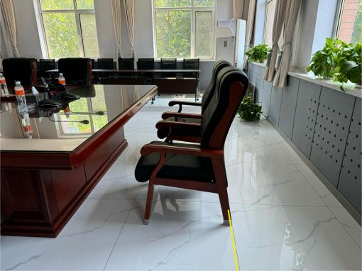
第一会议室 | 桌椅摆放 | 两侧靠椅对称放置于话筒正中间；椅脚对齐参考线，距离桌面一腿位置 | 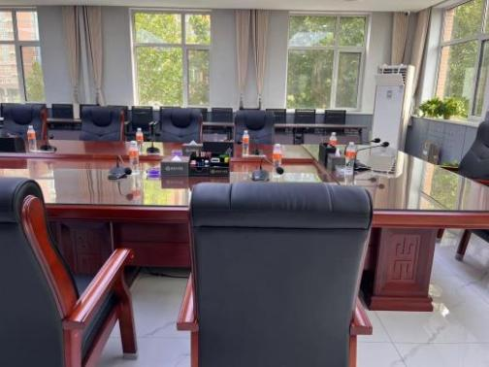  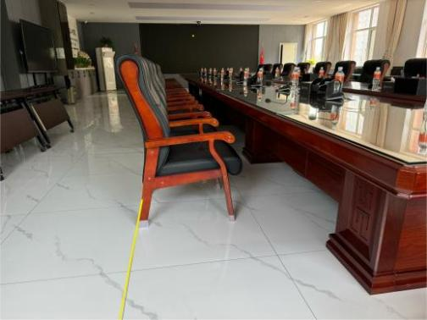  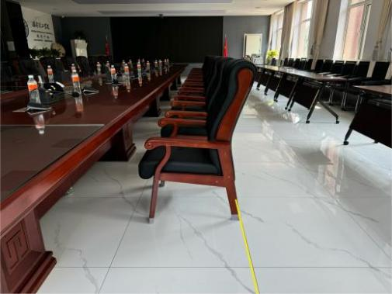
第一会议室 | 桌椅摆放 | 后排列席座椅靠墙、对齐地线放置 | 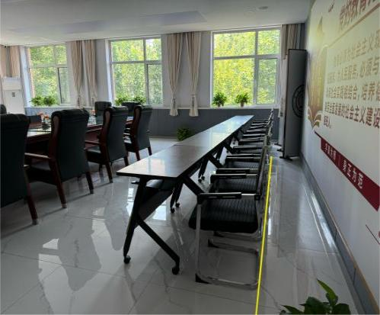  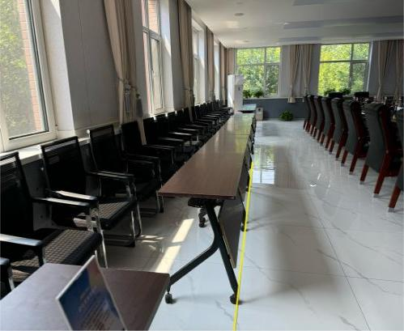
第一会议室 | 物品摆放 | 主位所有物品保持同一水平，于穿线孔口上方；话筒底座对称放置 | 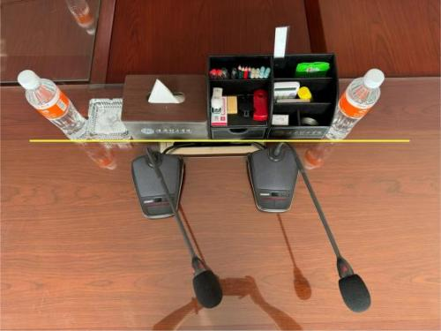
第一会议室 | 物品摆放 | 纸抽、笔筒烟缸摆放与穿线孔下方保持水平对齐，左右列席对称；每组物品位于两座椅之间 | 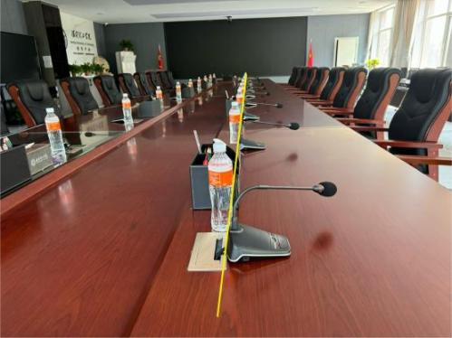
第一会议室 | 物品摆放 | 笔筒内置便签、胶棒、订书机与订书钉、起钉器、胶带、橡皮*1；  红笔、黑笔、铅笔、记号笔*2，湿巾与回形针若干 | 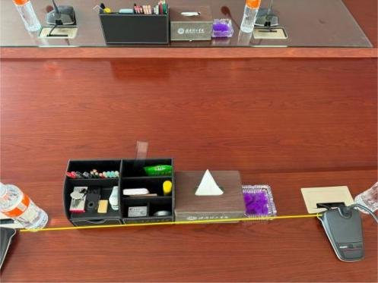
第一会议室 | 物品摆放 | 除主位外的话筒底座正对穿线孔下方，麦向右倾斜，角度与饮用水齐平；  高度距离桌面5cm；饮用水LOGO正面参会嘉宾 | 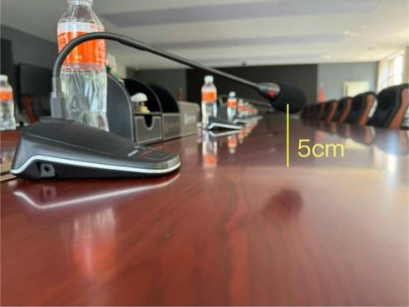  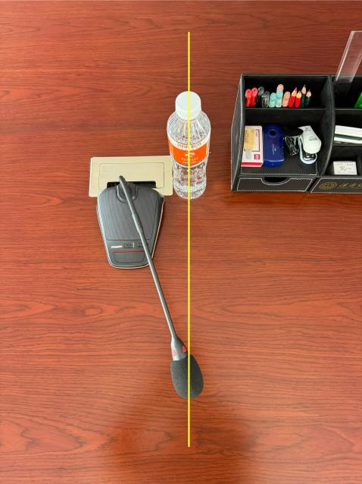
第一会议室 | 物品摆放 | 纸抽叠好三角放置 | 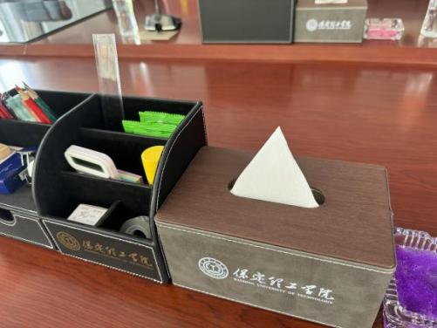
第二会议室 | 桌椅摆放 | 主位靠椅椅脚与木板线对齐，距离桌面一腿位置 | 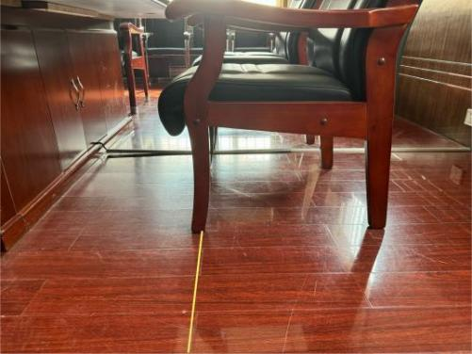
第二会议室 | 桌椅摆放 | 两侧靠椅对称放置；距离桌面一腿位置，椅脚对齐参考线（面对窗户视角拍摄） | 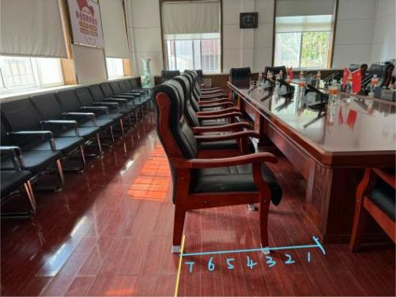  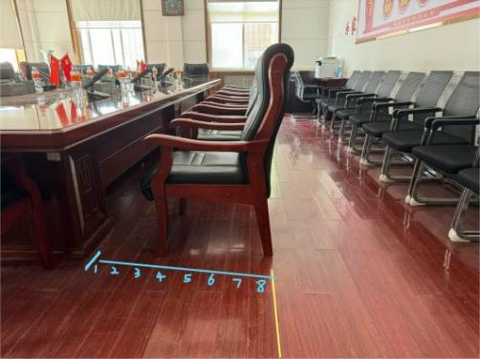 | 距会议桌第八块地板  距会议桌第七块地板
第二会议室 | 桌椅摆放 | 后排列席座椅靠墙放置 | 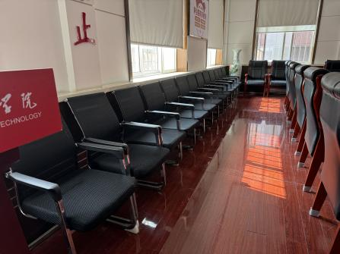  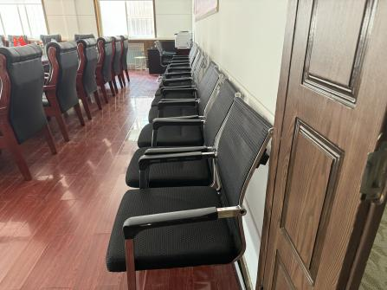
第二会议室 | 物品摆放 | 主位笔筒放置穿线孔上方，话筒在其下方居中；  饮用水与笔筒对齐 | 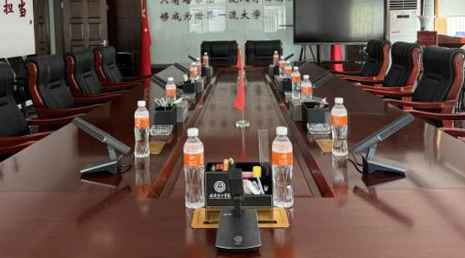
第二会议室 | 物品摆放 | 纸抽、笔筒饮用水摆放与穿线孔下方保持水平对齐，左右列席对称； | 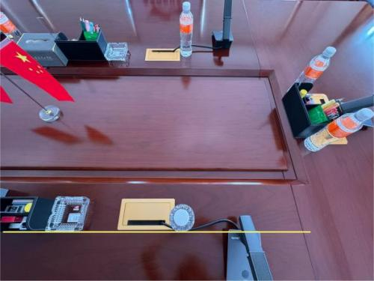
第二会议室 | 物品摆放 | 笔筒内置便签、胶棒、订书机与钉、起钉器、胶带、橡皮*1；  红笔、黑笔、铅笔、记号笔*2，湿巾与回形针若干 | 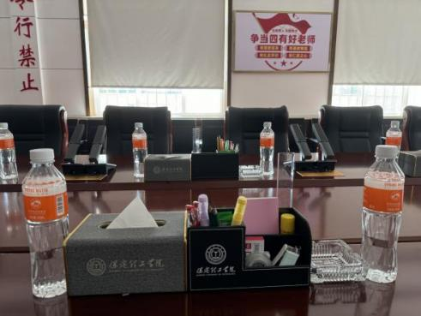  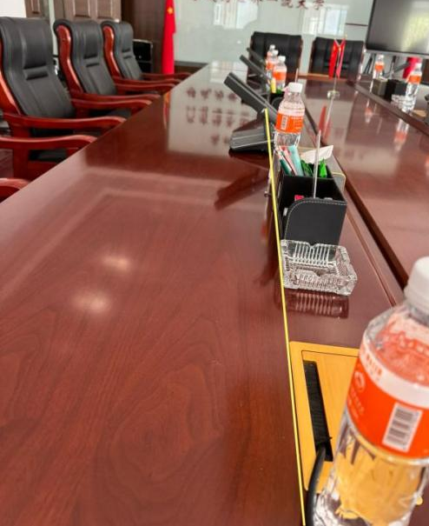
第二会议室 | 物品摆放 | 所有话筒  45°朝上 | 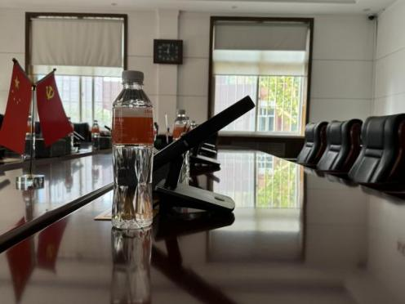
第二会议室 | 物品摆放 | 左1话筒与靠椅左侧扶手、右1话筒与靠椅右侧靠手垂直对齐；  连放话筒归置穿线孔处 | 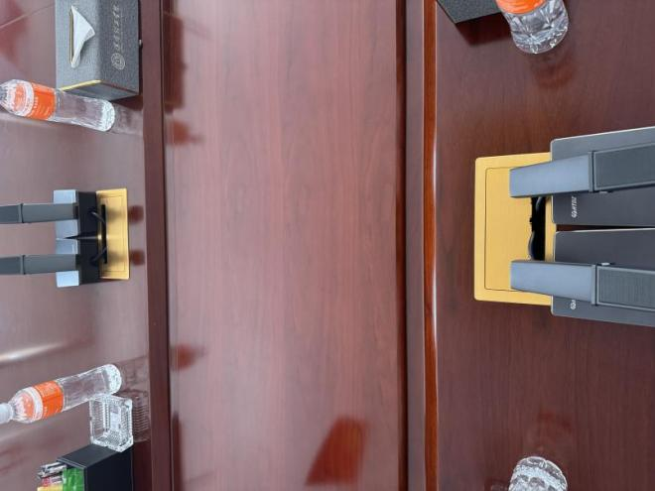  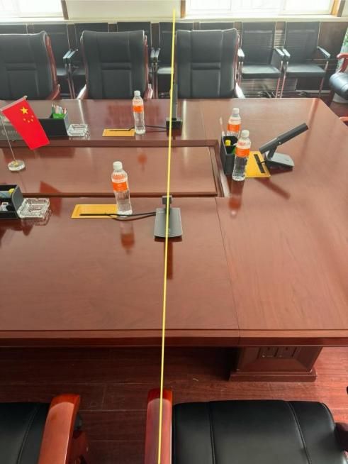
第二会议室 | 物品摆放 | 纸抽叠好三角放置 | 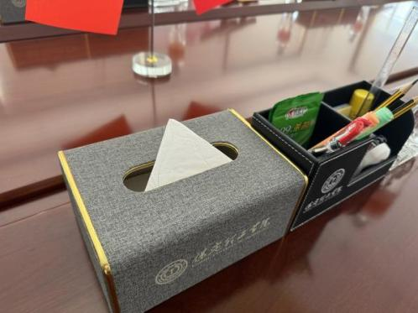
第二会议室 | 物品摆放 | 饮用水LOGO垂直正对桌边 | 